System OCR do rozpoznawania pisma ręcznego z wykorzystaniem EMNIST
Sprawozdanie projektowe
Projekt: EMNIST OCR - Paint
Autor: ........................................
Kierunek / grupa: ........................................
Data: ........................................

Spis treści
Spis treści 2
1. Streszczenie 3
2. Wprowadzenie 3
3. Opis metody i algorytmu 3
3.1. Zastosowane podejście 3
3.2. Model CNN 4
3.3. Najważniejsze parametry treningu 4
3.4. Uzasadnienie wyboru metody 4
4. Implementacja i narzędzia 5
4.1. Zastosowane technologie 5
4.2. Przygotowanie danych 5
4.3. Trening modelu 5
4.4. Inferencja i obróbka obrazu 6
4.5. Aplikacja webowa 6
4.6. Korekta słownikowa 7
5. Wyniki i analiza 7
5.1. Metryki oceny 7
5.2. Confusion matrix 8
5.3. Analiza klas na podstawie macierzy 9
5.4. Analiza przykładów z aplikacji 9
5.5. Interpretacja błędów 12
6. Wnioski 13
7. Bibliografia 13
8. Załączniki 13
Załącznik A. Struktura kodu źródłowego 13
Załącznik B. Mapa klas EMNIST Balanced 14
Załącznik C. Uruchomienie aplikacji 14

1. Streszczenie
Celem projektu było zbudowanie aplikacji OCR rozpoznającej ręcznie pisane cyfry i litery na podstawie zbioru EMNIST Balanced. System składa się z trzech głównych części: modułu treningowego sieci konwolucyjnej CNN, modułu inferencji odpowiedzialnego za obróbkę obrazu i segmentację znaków oraz aplikacji webowej Flask z interfejsem typu Paint. Użytkownik pisze tekst na płótnie w przeglądarce, a backend przetwarza obraz, wykrywa pojedyncze znaki, klasyfikuje je modelem CNN i zwraca odczytany tekst. Dodatkowo zastosowano korektę słownikową opartą na bibliotece wordfreq, z możliwością wyboru słownika polskiego, angielskiego lub łączonego PL+EN. Wytrenowany model osiągnął na zbiorze testowym EMNIST Balanced dokładność 90,04% dla 18 800 próbek. Najczęstsze błędy dotyczyły znaków podobnych wizualnie, np. L/1/I, O/0, F/f oraz q/9. Wyniki potwierdzają, że prosta architektura CNN dobrze radzi sobie z klasyfikacją pojedynczych znaków, natomiast jakość całego OCR zależy dodatkowo od segmentacji pisma, odstępów między literami oraz czytelności ręcznego zapisu.

2. Wprowadzenie
OCR, czyli optyczne rozpoznawanie znaków, jest jedną z praktycznych dziedzin widzenia komputerowego. Systemy OCR są wykorzystywane do digitalizacji dokumentów, automatycznego przepisywania formularzy, wyszukiwania tekstu w obrazach oraz wspomagania pracy z danymi papierowymi. W przypadku pisma ręcznego problem jest trudniejszy niż przy tekście drukowanym, ponieważ kształt liter zależy od autora, grubości kreski, pochylenia, odstępów oraz jakości obrazu wejściowego.
W projekcie skupiono się na rozpoznawaniu pojedynczych znaków i krótkich słów zapisanych ręcznie w aplikacji przeglądarkowej. Zamiast użycia gotowego silnika OCR, przygotowano własny pipeline obejmujący trening klasyfikatora, segmentację znaków, rozpoznawanie oraz prostą korektę językową. Takie podejście pozwala dokładnie przeanalizować, gdzie powstają błędy: czy wynikają one z klasyfikatora, z obróbki obrazu, czy z niepoprawnego podziału tekstu na znaki.
Jako źródło danych wybrano EMNIST Balanced. Zbiór EMNIST rozszerza klasyczny MNIST o litery, zachowując podobny format obrazu 28x28 pikseli. Wariant Balanced zawiera 47 klas: cyfry, wielkie litery oraz wybrane małe litery. Dzięki temu zbiór jest odpowiedni do budowy modelu rozpoznającego zarówno cyfry, jak i część alfabetu.

3. Opis metody i algorytmu

3.1. Zastosowane podejście
System został zaprojektowany jako klasyczny OCR znakowy. Najpierw obraz wejściowy jest przekształcany do postaci binarnej, następnie wykrywane są kontury odpowiadające pojedynczym znakom. Każdy wykryty znak jest normalizowany do rozmiaru 28x28 pikseli i przekazywany do sieci CNN. Wyniki klasyfikacji są sortowane od lewej do prawej i składane w tekst. Na końcu działa opcjonalny post-processing słownikowy.
Wybrano podejście znak-po-znaku, ponieważ dobrze pasuje do struktury zbioru EMNIST. Dane treningowe zawierają pojedyncze znaki, a nie całe wyrazy. Zaletą tej metody jest prostota i możliwość łatwego diagnozowania błędów pojedynczych klas. Wadą jest zależność od jakości segmentacji: jeżeli dwie litery się połączą albo jedna litera zostanie podzielona na kilka konturów, model klasyfikacyjny otrzymuje niepoprawne wejście.

3.2. Model CNN
Do klasyfikacji znaków zastosowano konwolucyjną sieć neuronową. Sieci CNN są naturalnym wyborem dla danych obrazowych, ponieważ filtry konwolucyjne uczą się lokalnych cech takich jak krawędzie, łuki, przecięcia kresek i układy charakterystyczne dla liter. Model w projekcie ma trzy bloki konwolucyjne oraz klasyfikator liniowy. Łączna liczba parametrów modelu wynosi 400 367.
Element | Konfiguracja
Wejście | Obraz w skali szarości, 1 x 28 x 28
Blok 1 | Conv2d 1->32, BatchNorm2d, ReLU, MaxPool2d
Blok 2 | Conv2d 32->64, BatchNorm2d, ReLU, MaxPool2d
Blok 3 | Conv2d 64->128, BatchNorm2d, ReLU, MaxPool2d
Klasyfikator | Flatten, Dropout, Linear 1152->256, ReLU, Dropout, Linear 256->47
Liczba klas | 47 klas EMNIST Balanced
Liczba parametrów | 400 367

W warstwach ukrytych zastosowano funkcję aktywacji ReLU, która jest standardowym i efektywnym wyborem w głębokich sieciach neuronowych. Max pooling zmniejsza rozdzielczość map cech, co redukuje liczbę obliczeń i zwiększa odporność modelu na niewielkie przesunięcia znaków. Dropout w klasyfikatorze ogranicza przeuczenie modelu.

3.3. Najważniejsze parametry treningu
Parametr | Wartość
Zbiór danych | EMNIST, split='balanced'
Liczba klas | 47
Podział trening/walidacja | 85% / 15% oryginalnego train split
Zbiór testowy | Oryginalny test split EMNIST Balanced, 18 800 próbek
Batch size | 256
Maksymalna liczba epok | 30
Optymalizator | AdamW
Learning rate | 0,001
Funkcja straty | CrossEntropyLoss
Scheduler | ReduceLROnPlateau, patience=2, factor=0,5
Early stopping | patience=5 dla val_loss
Augmentacja | RandomAffine degrees=10, translate=(0.08, 0.08)

Użycie AdamW ułatwia stabilny trening modelu bez ręcznego strojenia wielu parametrów. Scheduler zmniejsza learning rate, gdy strata walidacyjna przestaje się poprawiać. Early stopping zapobiega dalszemu uczeniu, gdy model nie uzyskuje poprawy na walidacji.

3.4. Uzasadnienie wyboru metody
Projekt miał charakter edukacyjno-inżynierski, dlatego ważne było nie tylko uzyskanie wyniku, ale też zbudowanie pełnego procesu: od treningu, przez inferencję, aż po aplikację webową. CNN jest metodą prostą, dobrze opisaną i wystarczającą dla obrazów 28x28. Zastosowanie własnej segmentacji OpenCV pozwala kontrolować cały przepływ danych i obserwować wpływ binaryzacji oraz filtracji konturów na końcowy wynik OCR.

4. Implementacja i narzędzia

4.1. Zastosowane technologie
Technologia | Rola w projekcie
Python | Główny język implementacji
PyTorch | Definicja, trening i inferencja modelu CNN
torchvision | Pobranie i obsługa zbioru EMNIST
OpenCV | Przetwarzanie obrazu, binaryzacja, kontury
Pillow | Konwersja wycinków obrazu do formatu wejściowego transformacji
Flask | Backend aplikacji webowej i endpoint OCR
HTML/CSS/JavaScript | Interfejs Paint w przeglądarce
wordfreq | Źródło list słów i częstotliwości dla korekty słownikowej
scikit-learn | Wyliczenie confusion matrix
Matplotlib/Seaborn | Wizualizacja macierzy pomyłek

4.2. Przygotowanie danych
Dane są pobierane przez torchvision.datasets.EMNIST. Wariant balanced zawiera próbki znaków w rozmiarze 28x28 pikseli. W kodzie zastosowano transformację FixEMNISTOrientation, ponieważ surowe obrazy EMNIST wymagają korekty orientacji. Następnie obrazy są konwertowane do tensora i normalizowane parametrami (0.1307, 0.3081). Dla zbioru treningowego dodano augmentację RandomAffine, aby model był odporniejszy na lekkie przesunięcia i obroty pisma.
train_transform = transforms.Compose(
[
FixEMNISTOrientation(),
transforms.RandomAffine(degrees=10, translate=(0.08, 0.08), fill=0),
transforms.ToTensor(),
transforms.Normalize((0.1307,), (0.3081,)),
]
)
eval_transform = transforms.Compose(
[
FixEMNISTOrientation(),
transforms.ToTensor(),
transforms.Normalize((0.1307,), (0.3081,)),
]
)
Powyższy fragment pokazuje różnicę między transformacjami treningowymi i ewaluacyjnymi. Augmentacja jest stosowana tylko podczas uczenia. Walidacja i test używają stabilnego pipeline'u bez losowych zmian obrazu.

4.3. Trening modelu
model = EMNISTCNN(num_classes=NUM_CLASSES).to(device)
criterion = nn.CrossEntropyLoss()
optimizer = torch.optim.AdamW(model.parameters(), lr=config.learning_rate)
scheduler = torch.optim.lr_scheduler.ReduceLROnPlateau(
optimizer,
mode="min",
patience=config.scheduler_patience,
factor=config.scheduler_factor,
)
Model jest trenowany przez kolejne epoki, a po każdej epoce obliczana jest strata i dokładność na zbiorze walidacyjnym. Jeżeli val_loss jest najlepszy, wagi są zapisywane do pliku emnist_balanced_cnn.pth. Dzięki temu po zakończeniu treningu aplikacja korzysta z najlepszego modelu, a niekoniecznie z modelu z ostatniej epoki.

4.4. Inferencja i obróbka obrazu
Moduł inferencji odpowiada za przekształcenie obrazu z canvasa w znaki możliwe do sklasyfikowania przez CNN. Obraz jest konwertowany do skali szarości, wzmacniany metodą CLAHE, rozmywany filtrem Gaussa, a następnie binaryzowany z wykorzystaniem progowania Otsu i progowania adaptacyjnego. Połączenie obu masek pomaga w sytuacjach, gdy pismo ma różną grubość lub kontrast.
gray = cv2.cvtColor(img_bgr, cv2.COLOR_BGR2GRAY)
clahe = cv2.createCLAHE(clipLimit=2.5, tileGridSize=(8, 8))
enhanced = clahe.apply(gray)
blur = cv2.GaussianBlur(enhanced, (3, 3), 0)
_, binary_otsu = cv2.threshold(
blur, 0, 255, cv2.THRESH_BINARY_INV + cv2.THRESH_OTSU
)
binary_adaptive = cv2.adaptiveThreshold(
blur, 255, cv2.ADAPTIVE_THRESH_GAUSSIAN_C,
cv2.THRESH_BINARY_INV, 35, 11
)
binary = cv2.bitwise_or(binary_otsu, binary_adaptive)
Po binaryzacji wykrywane są kontury zewnętrzne. Każdy kontur jest filtrowany według wysokości, pola i proporcji boków. Następnie wycinki znaków są centrowane w kwadracie, skalowane do 28x28 i przekazywane przez tę samą normalizację co dane testowe.

4.5. Aplikacja webowa
Aplikacja webowa składa się z backendu Flask oraz szablonu HTML. Backend ładuje model i słowniki raz przy starcie programu. Widok główny renderuje stronę z canvasem, przyciskami narzędzi oraz panelami wyniku. Endpoint /api/recognize przyjmuje obraz zakodowany base64, dekoduje go do formatu OpenCV, uruchamia inferencję i zwraca JSON z wynikiem.
payload: Dict[str, str] = request.get_json(silent=True) or {}
canvas_data = payload.get("image", "")
ocr_mode = payload.get("mode", "auto")
dictionary_mode = payload.get("dictionary", DEFAULT_DICTIONARY_MODE)
dictionary = get_dictionary(dictionary_mode)
Użytkownik może wybrać tryb rozpoznawania tekstu lub jednego słowa oraz słownik używany do korekty: PL, EN albo PL+EN. Frontend automatycznie wysyła obraz po krótkiej przerwie od pisania, a przycisk Rozpoznaj z Paint pozwala wymusić ręczną predykcję.

4.6. Korekta słownikowa
Korekta słownikowa została zaimplementowana w klasie MultilingualDictionaryCorrector. Słowa są pobierane z biblioteki wordfreq funkcją top_n_list dla języków pl i en. Aplikacja tworzy trzy słowniki: PL, EN i PL+EN. Dla każdego języka pobieranych jest maksymalnie 50 000 tokenów, które są następnie filtrowane: zostają tylko słowa składające się z liter i mające długość od 2 do 24 znaków. W aktualnej konfiguracji otrzymano około 49 711 słów dla PL, 48 032 słowa dla EN oraz 92 171 słów dla słownika łączonego.
raw_words = top_n_list(language, max_words_per_language)
for raw_word in raw_words:
word = raw_word.strip().lower()
if not word.isalpha() or len(word) < 2 or len(word) > 24:
continue
if word in seen_words:
continue
seen_words.add(word)
merged_words.append(word)
Korektor uwzględnia typowe pomyłki OCR, np. 0/o, 1/l/i, 3/e, 5/s, 7/t. Warianty te nie są jednak traktowane jako poprawka same z siebie. Po ostatniej poprawce implementacji kandydat musi realnie występować w wybranym słowniku, aby aplikacja pokazała go jako korektę. Dzięki temu ciąg taki jak WL27a nie jest już błędnie prezentowany jako angielska korekta wlzta, jeśli wlzta nie istnieje w słowniku EN.

5. Wyniki i analiza

5.1. Metryki oceny
Do oceny klasyfikatora znaków wykorzystano dokładność klasyfikacji na zbiorze testowym oraz macierz pomyłek. Dokładność jest liczona jako stosunek liczby poprawnie sklasyfikowanych próbek do liczby wszystkich próbek testowych. Macierz pomyłek pokazuje, które klasy są najczęściej mylone ze sobą.
Metryka | Wartość
Liczba próbek testowych | 18 800
Test loss | 0,2783
Test accuracy | 90,04%
Liczba klas | 47
Urządzenie podczas ponownej ewaluacji | CPU

Dokładność 90,04% oznacza, że model poprawnie rozpoznał około dziewięć na dziesięć pojedynczych znaków ze zbioru testowego. W praktycznej aplikacji OCR wynik całego słowa może być niższy, ponieważ błąd jednej litery wpływa na cały wyraz, a dodatkowo pojawiają się błędy segmentacji.

5.2. Confusion matrix
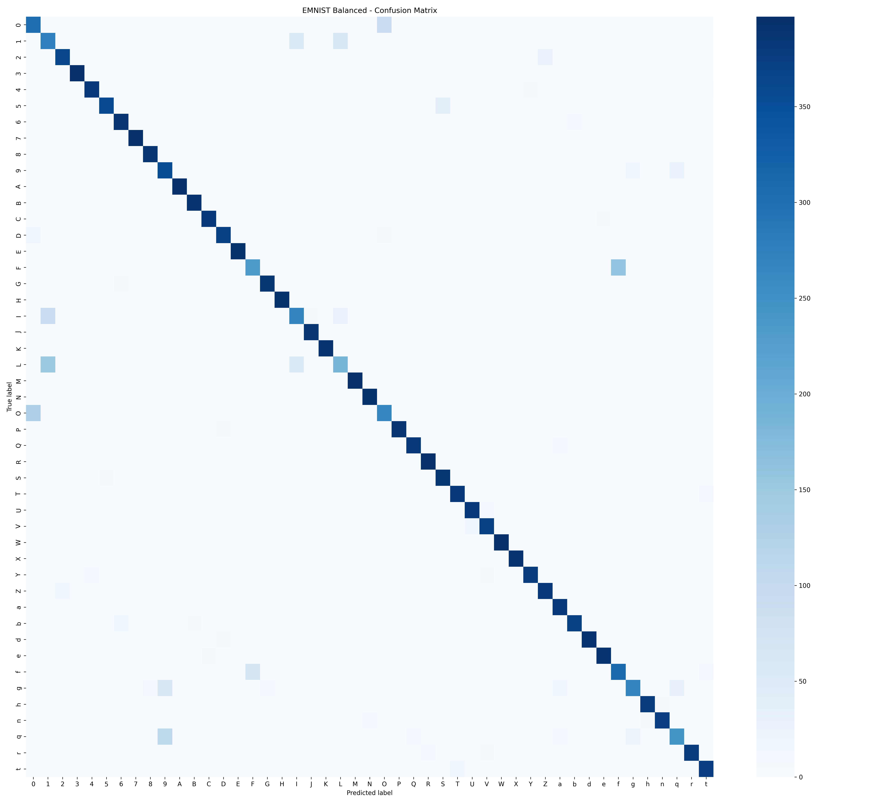
Rysunek 1. Macierz pomyłek dla modelu EMNIST Balanced.
Macierz pomyłek przedstawia liczbę przypadków, w których znak z klasy rzeczywistej został przypisany do klasy przewidzianej przez model. Najciemniejsze pola na przekątnej oznaczają poprawne klasyfikacje. Pola poza przekątną wskazują pomyłki. Analiza macierzy pokazuje, że większość klas jest rozpoznawana bardzo dobrze, ale istnieje kilka par znaków szczególnie trudnych ze względu na podobieństwo kształtu. Ponieważ na rysunku nie umieszczono wartości liczbowych wewnątrz komórek, poniższa tabela opisuje pomyłki widoczne jako wyraźniejsze pola poza przekątną, bez podawania dokładnej liczby przypadków.
Widoczna pomyłka na macierzy | Obserwacja z rysunku | Komentarz
F -> f | Jedno z najciemniejszych pól poza przekątną. | Różnica między wielką i małą literą może być subtelna w piśmie ręcznym.
L -> 1 | Wyraźne pole poza przekątną. | Wielka litera L i cyfra 1 często mają podobny pionowy kształt.
O -> 0 | Wyraźne pole poza przekątną. | Litera O i cyfra 0 są niemal identyczne bez dodatkowego kontekstu.
q -> 9 | Wyraźne pole poza przekątną. | Małe q i cyfra 9 mają podobną pętlę oraz ogonek.
0 -> O | Widoczna odwrotna pomyłka. | Odwrotna pomyłka pary O/0.
I -> 1 | Widoczne jaśniejsze pole poza przekątną. | Wielka litera I bywa zapisywana jako pojedyncza pionowa kreska.
f -> F | Widoczna odwrotna pomyłka. | Pomyłka między małą i wielką formą tej samej litery.
1 -> L | Widoczna odwrotna pomyłka. | Odwrotna pomyłka pary L/1.

5.3. Analiza klas na podstawie macierzy
Na podstawie macierzy pomyłek można zauważyć, że większość klas ma ciemne pola na przekątnej, co oznacza przewagę poprawnych klasyfikacji. Najbardziej problematyczne są te znaki, dla których poza przekątną widać wyraźniejsze pola. Dotyczy to przede wszystkim grup znaków podobnych wizualnie, takich jak L/I/1, O/0, F/f oraz q/9.
Grupa znaków | Co widać na macierzy | Interpretacja
L / I / 1 | Widoczne pola poza przekątną między literami i cyfrą. | Znaki mogą być zapisane jako pojedyncza pionowa kreska.
O / 0 | Widoczne pomyłki w obu kierunkach. | Bez kontekstu litera O i cyfra 0 są bardzo podobne.
F / f | Widoczna pomyłka między wielką i małą literą. | W piśmie ręcznym różnica wielkości i poprzeczki bywa niewielka.
q / 9 | Widoczne pole poza przekątną. | Oba znaki mają pętlę i ogonek, przez co model może je mylić.

5.4. Analiza przykładów z aplikacji
Poniżej przedstawiono przykłady działania aplikacji webowej. Zrzuty ekranu pokazują zarówno surowy odczyt modelu CNN, jak i wynik po korekcie słownikowej. Przykłady dobrano tak, aby pokazać typowe sytuacje: korektę polskiego słowa, korektę słowa z polskimi znakami, korektę angielskiego słowa oraz korektę krótkiego zdania.

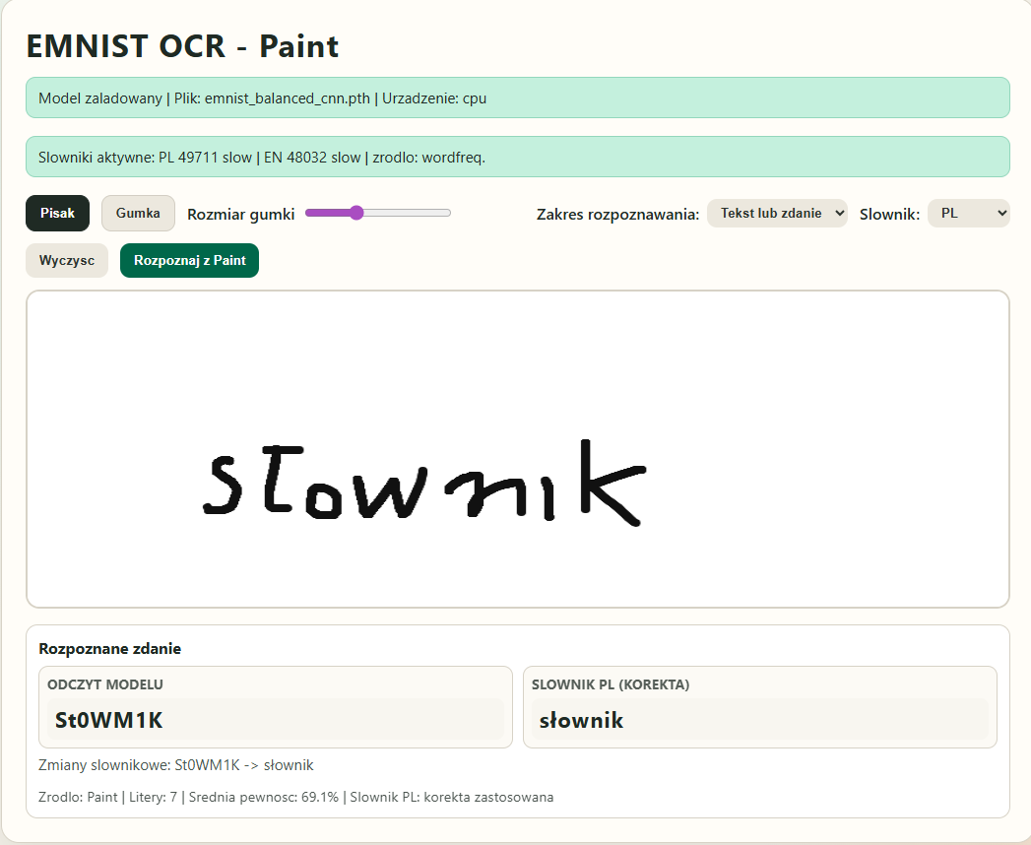
Rysunek 2. Przykład korekty słownikowej dla słowa „słownik”.
Model odczytał zapis jako „StOWM1K”, czyli pomylił część liter z podobnymi znakami, między innymi cyfrą 1. Po wybraniu słownika PL korektor wskazał słowo „słownik”. Przykład pokazuje, że post-processing potrafi naprawić błędy klasyfikacji pojedynczych znaków, jeżeli wynik nadal jest podobny do poprawnego wyrazu.
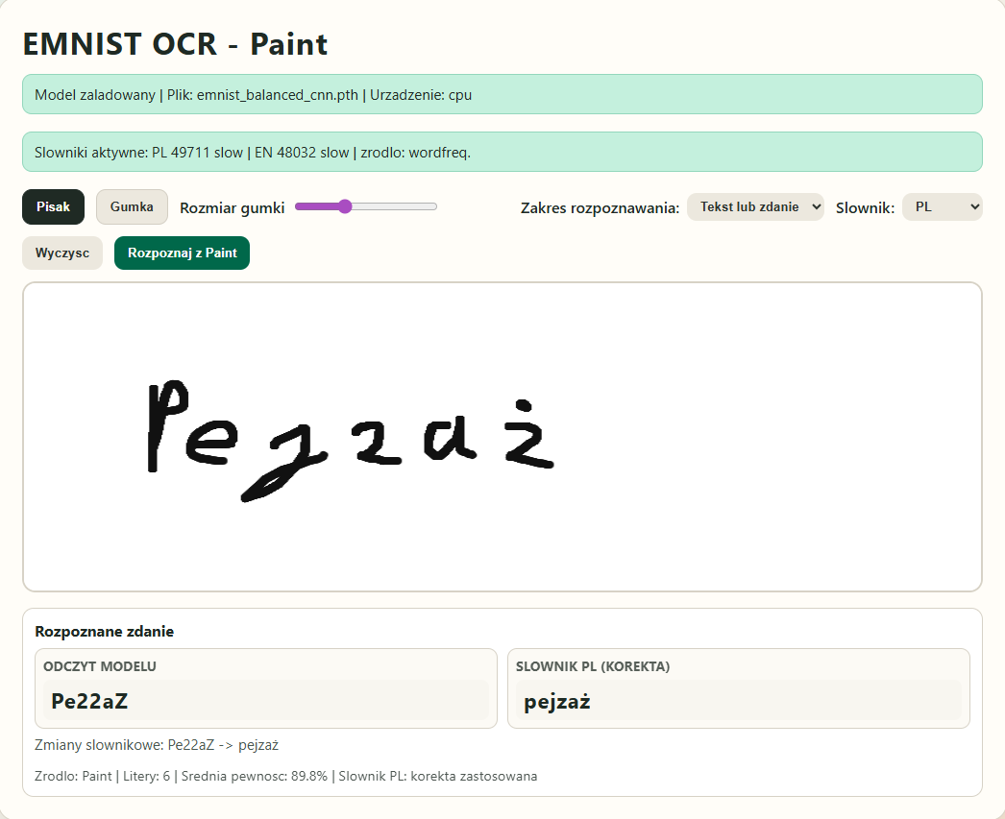
Rysunek 3. Przykład korekty słowa „pejzaż” w trybie słownika PL.
Surowy wynik modelu zawierał błędnie rozpoznane znaki („Pe22aZ”), ale korekta słownikowa dopasowała wynik do słowa „pejzaż”. Jest to przykład działania słownika przy słowie z polskim znakiem, gdzie sam model EMNIST nie rozpoznaje osobnych znaków diakrytycznych, a korekta językowa pomaga uzyskać czytelny wynik.
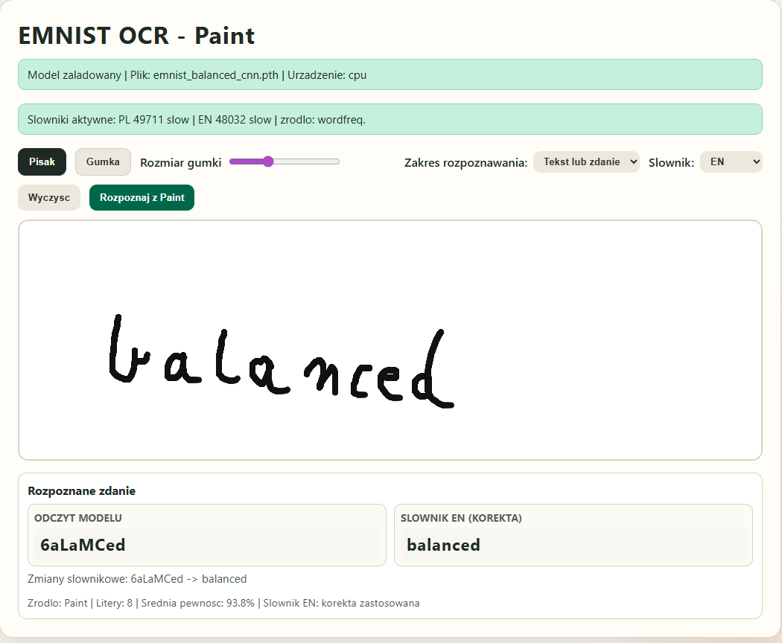
Rysunek 4. Przykład korekty angielskiego słowa „balanced”.
W trybie słownika EN model odczytał słowo jako „6aLaMCed”. Korektor zamienił wynik na „balanced”, ponieważ rozpoznany ciąg był podobny do poprawnego angielskiego słowa. Przykład pokazuje sens wyboru języka słownika: dla tekstu angielskiego korekta EN daje bardziej trafne propozycje niż słownik polski.
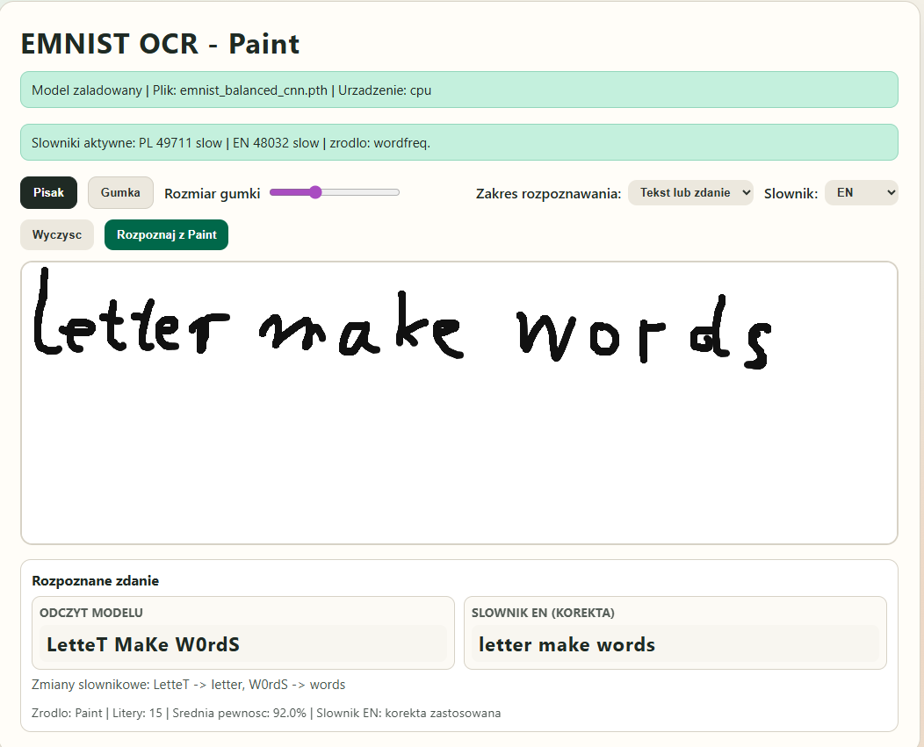
Rysunek 5. Przykład korekty zdania „letter make words” w trybie słownika EN.
Model rozpoznał zdanie jako „LetteT MaKe WOrdS”, natomiast słownik EN poprawił wynik do „letter make words”. Korekta objęła przede wszystkim słowa „letter” oraz „words”, a średnia pewność predykcji wyniosła około 92%. Ten przykład dobrze pokazuje, że aplikacja potrafi składać kilka słów w jednej linii oraz poprawiać błędy wielkości liter i podobnych znaków, jeżeli wyrazy znajdują się w wybranym słowniku.

5.5. Interpretacja błędów
Najważniejsze źródła błędów można podzielić na trzy grupy. Pierwszą są błędy modelu, wynikające z podobieństwa znaków. Drugą są błędy segmentacji: gdy litery są połączone, kontury mogą zostać wykryte jako jeden znak; gdy kreska jest przerwana, jeden znak może zostać podzielony na kilka części. Trzecią grupą są błędy post-processingu, czyli sytuacje, w których słownik wybiera słowo podobne, ale niezgodne z intencją użytkownika.
Model jest uczony na pojedynczych, wycentrowanych znakach EMNIST. Obraz z canvasa może mieć inną grubość kreski, inne proporcje i nieregularne odstępy. Z tego powodu nawet dobry wynik na zbiorze testowym nie gwarantuje bezbłędnego działania w aplikacji. Najlepsze efekty uzyskuje się przy pisaniu dużych, wyraźnych i lekko oddzielonych liter.

6. Wnioski
Cel projektu został zrealizowany: powstał kompletny system OCR umożliwiający wpisywanie ręcznego tekstu w przeglądarce i rozpoznawanie go modelem CNN wytrenowanym na EMNIST Balanced. Projekt obejmuje trening, zapis modelu, inferencję, przetwarzanie obrazu, aplikację webową oraz korektę słownikową.
Najważniejszą obserwacją jest to, że klasyfikacja pojedynczych znaków działa dobrze, ale końcowa jakość OCR zależy od całego pipeline'u. Segmentacja ma duże znaczenie: model nie może poprawnie sklasyfikować znaku, jeśli wcześniej otrzyma niepoprawnie wycięty fragment obrazu. Drugą istotną obserwacją jest wpływ podobieństwa znaków. Pary L/1/I, O/0, F/f i q/9 powinny być traktowane jako naturalne źródła błędów.
Korekta słownikowa zwiększa użyteczność aplikacji, ponieważ może naprawić część błędów literowych i cyfrowych. Jednocześnie wymaga ostrożności: słownik częstotliwościowy nie jest czystym słownikiem językowym, a zbyt agresywna korekta może wprowadzać błędne słowa. Dlatego w aplikacji dodano wybór PL, EN i PL+EN oraz komunikaty informujące, czy tekst faktycznie znaleziono w wybranym słowniku.

7. Bibliografia
Cohen, G., Afshar, S., Tapson, J., van Schaik, A. (2017). EMNIST: an extension of MNIST to handwritten letters. arXiv:1702.05373. https://arxiv.org/abs/1702.05373
PyTorch / torchvision documentation. EMNIST Dataset. https://docs.pytorch.org/vision/2.0/generated/torchvision.datasets.EMNIST.html
PyTorch documentation. torch.nn.Conv2d. https://docs.pytorch.org/docs/stable/generated/torch.nn.Conv2d.html
OpenCV documentation. Image Thresholding. https://docs.opencv.org/4.x/d7/d4d/tutorial_py_thresholding.html
Flask documentation. JavaScript, fetch, and JSON. https://flask.palletsprojects.com/en/stable/patterns/javascript/
scikit-learn documentation. confusion_matrix. https://scikit-learn.org/stable/modules/generated/sklearn.metrics.confusion_matrix.html
wordfreq documentation / PyPI. https://pypi.org/project/wordfreq/
Dokumentacja projektu i kod źródłowy: train_emnist.py, infer_sentence.py, web_ocr_app.py, templates/index.html.

8. Załączniki
Kod źródłowy projektu jest dostępny w repozytorium GitHub: https://github.com/WiktoM123/WEB_OCR
Repozytorium zawiera pliki aplikacji, model, szablon interfejsu, wymagania instalacyjne oraz finalne sprawozdanie. Dane EMNIST w katalogu data nie są dodawane do repozytorium, ponieważ mogą zostać pobrane automatycznie przez torchvision.

